Ưu tiên 1:

Sau khi đọc bài báo, tác giả đã xử lý ảnh như sau:  
1. Tiền xử lý dữ liệu

Ảnh đầu vào có kích thước **96x96** pixels, được đọc bằng “skimage.io.imread()”.

Nhãn ảnh được xử lý bằng cách chuyển đổi **grayscale thành one-hot encoding**, phân biệt từng lớp bằng các giá trị màu xám cố định.

Mã xử lý các ngón tay:

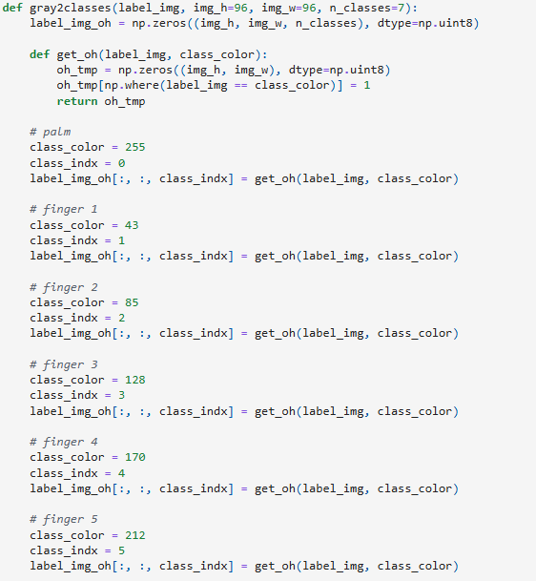

1. Xây dựng mô hìnhSegNet

**Encoder (bộ mã hóa)**: 3 lớp Convolution (Conv2D) + Batch Normalization + MaxPooling.

**Decoder (bộ giải mã)**: 3 lớp UpSampling + Convolution (Conv2D) + Batch Normalization.

**Lớp đầu ra**: Softmax để phân loại từng pixel.

1. Huấn luyện mô hình

**Tập train/test được chia từ tập dữ liệu.**

**Huấn luyện với** model.fit(), sử dụng categorical_crossentropy làm loss function.

**Sử dụng** Adam **optimizer** để tối ưu trọng số.

1. Dự đoán được kết quả

pred = model.predict(test_image)

plt.imshow(np.argmax(pred[0], axis=-1), cmap="gray")

plt.show()

Ưu tiên 3

**Tổng quan về bộ dữ liệu BTXRD**

**Quy mô dữ liệu**: Gồm **3,746 ảnh X-quang**, được phân thành hai nhóm:

**1,879 ảnh bình thường** (không có khối u)

**1,867 ảnh có khối u**

**Thông tin đi kèm mỗi ảnh**:

**Dữ liệu lâm sàng** liên quan

**Nhãn toàn cục** để phân loại bệnh lý (classification)

**Hộp giới hạn (bounding box)** để định vị khối u (localization)

**Mặt nạ phân vùng (mask)** để xác định chính xác vùng khối u (segmentation)

**Phương pháp chia tập dữ liệu**

Theo bài báo, bộ dữ liệu BTXRD được chia theo tỷ lệ tiêu chuẩn như sau:

**Training set**: 70% tổng dữ liệu (**2,622 ảnh**)

**Validation set**: 15% tổng dữ liệu (**562 ảnh**)

**Test set**: 15% tổng dữ liệu (**562 ảnh**)

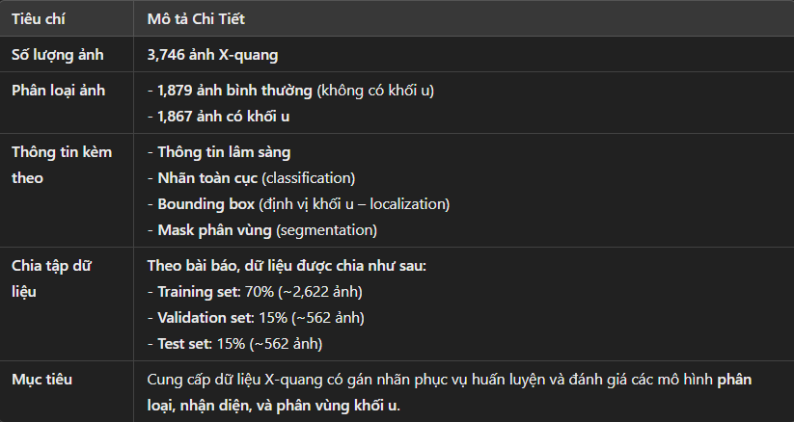

1. **Bài báo**: "Phát triển các thuật toán tối ưu cho các kiến trúc mạng CNN trong xử lý hình ảnh MRI não"

**Hướng tiếp cận**: Sử dụng các kiến trúc mạng nơ-ron tích chập (CNN) như DenseNet201, ResNet152V2, MobileNetV3 và VGG19 để phân loại hình ảnh MRI não.

**Kết quả đạt được**: Mô hình MobileNetV3 kết hợp với thuật toán tối ưu AdaS đạt độ chính xác lên đến 99,97% và điểm F1-score là 97,5% trên tập dữ liệu kiểm tra.

1. **Bài báo**: "PHÁT HIỆN VÀ PHÂN VÙNG KHỐI U NÃO TRÊN ẢNH 3D MRI VỚI KỸ THUẬT 3D U-NET"

**Hướng tiếp cận**: Sử dụng mô hình 3D U-Net với các backbone như MobileNet-V2, ResNet-101 và DenseNet-121 để phát hiện và phân loại u não trên ảnh 3D MRI.

**Kết quả đạt được**: Phương pháp đề xuất đạt độ chính xác cao lên tới 99% và hỗ trợ hiệu quả cho các bác sĩ trong việc phát hiện sớm và phân loại vùng u não.

1. **Bài báo**: "NGHIÊN CỨU KỸ THUẬT HỌC SÂU TRONG TRÍCH XUẤT VÙNG KHỐI U TỪ ẢNH Y TẾ"

**Hướng tiếp cận**: Xây dựng lại mô hình U-Net và kết hợp với kỹ thuật Residual block để tăng khả năng học và cải thiện độ chính xác trong phân đoạn khối u não.

**Kết quả đạt được**: Phương pháp đề xuất cải thiện độ chính xác so với mô hình U-Net truyền thống.

1. **Bài báo**: "Ứng Dụng Mô Hình U-Net Phát Hiện Vùng Bất Thường Trên Ảnh MRI Não"

**Năm xuất bản**: Chưa rõ

**Hướng tiếp cận**: Ứng dụng mô hình U-Net để hỗ trợ bác sĩ phát hiện vùng bất thường trên ảnh MRI não.

**Kết quả đạt được**: Mô hình U-Net cho thấy kết quả khả quan trong phân vùng ảnh y sinh và ảnh y khoa.

1. **Bài báo**: "Mô hình học sâu với sparse rcnn phát hiện và phân loại tế bào máu"

**Năm xuất bản**: Chưa rõ

**Hướng tiếp cận**: Sử dụng kiến trúc mạng SPARSE RCNN kết hợp các hàm mất mát GIOU, Focal và L1 để phát hiện và phân loại tế bào máu dựa trên ảnh tế bào máu.

**Kết quả đạt được**: Mô hình hỗ trợ bác sĩ phát hiện sự phát triển bất thường của các loại tế bào máu, qua đó chẩn đoán sớm các bệnh lý khác nhau.

1. **Bài báo**: "Phương pháp học sâu trong việc phát hiện ung thư vú bằng ảnh mammography"

**Hướng tiếp cận**: Ứng dụng các phương pháp học sâu để phát hiện khối u hoặc vi vôi hóa trên ảnh mammography.

**Kết quả đạt được**: Phương pháp giúp giảm bớt độ phức tạp của tính toán và tránh vấn đề về tập dữ liệu nhỏ.

1. **Bài báo**: "Ứng dụng học sâu (deep learning) cho bài toán nhận diện vật thể lạ trên đường băng"

**Hướng tiếp cận**: Ứng dụng học sâu để phát hiện và cảnh báo sớm các vật thể lạ trên đường băng nhằm hạn chế rủi ro cho máy bay khi cất và hạ cánh.

**Kết quả đạt được**: Giải pháp giúp phát hiện và cảnh báo sớm các vật thể lạ trên đường băng.

**Bài báo**: "Máy chụp cộng hưởng từ: Nguyên lý, cấu tạo và ứng dụng trong y học"

**Hướng tiếp cận**: Sử dụng máy chụp cộng hưởng từ (MRI) để tạo ra hình ảnh chi tiết bên trong cơ thể mà không sử dụng tia bức xạ ion hóa.